FM notes du 2 mars
Quelques images
Filigranes, Tropisme, Delvaux

Le top 10 des librairies à Bruxelles | Visit Brussels
https://visit.brussels/fr/article/le-top-10-des-librairies-a-bruxelles

Erreurs fréquentes
https://hlrnet.com/ex/erreursfrequentes.htm
- Passé composé
- PC avec AVOIR (=s’il y a possibilité d’un COD = verbe transitif)
accord avec le COD s’il précède
La maison que j’ai achetée
Il a acheté la maison
- PC avec ETRE
(verbes qui n’ont pas de COD possible) COD = qu’est-ce que / vervangbaar door LE of LA
la maison = entrer – monter – descendre – tomber – naître – mourir – sortir - partir
accord avec le sujet
La maison est achetée (par moi)
- verbes avec SE > avoir
s’appeler, se dire des choses, se téléphoner
ils se sont appelés (car appeler quelqu’un > SE est COD)
ils se sont téléphoné (car téléphoner à qn > SE est COI)
elles se sont dit des choses… (des choses est COD)
- TOUT = helemaal
Je suis tout content
Elle est toute contente
TOUT = alles
J’ai tout vendu
TOUT = allemaal
Tout le monde est content
Ils sont tous venus
- agrandir une photo
le bébé a grandi
- SI + présent, futur
Si j’ai le temps, je viendrai
SI + imparfait, + conditionnel
Si j’avais le temps, je viendrais
les temps en français
- PRESENT : je parle
- IMPARFAIT : je parlais
- PASSE COMPOSE : j’ai parlé --- !!!
- PLUS QUE PARFAIT : j’avais parlé
- FUTUR : je parlerai
- CONDITIONNEL : je parlerais

pc vs imparfait
(ne pas traduire !)
Ce matin, quand je me suis levé(e), il faisait froid.
- imparfait = avant et après autre chose dans le passé
- passé composé = série d’événements dans le passé

Vertalen ? als en VTT onmogelijk is, is het imparfait

MAL
- J’ai mail à la tête
- J’ai du mal à comprendre
Fiches
Passé composé: accord – Le français et les soins de santé
https://hlrnet.com/sites/fss/?p=1476
Tout – toute – tous – toute – Le français et les soins de santé
https://hlrnet.com/sites/fss/?p=506

ANATOMIE - dérivés
les cheveux >< les poils (UN)
capillaire - pileux
la tête
le crâne
le cerveau - cérébral
le nez - nasal
les oreilles (UNE)
les yeux – ophtalmologiques / oculaire
les cils >< les sourcils
les paupières
la bouche – oral, bucal (voir orale)
les dents (UNE)
la langue
le cou
la gorge
l’épaule
les bras
le coude
le poignet
!! le pouls
les doigts – (digital) > numérique
les mains (UNE) - manuel
les ongles
le thorax / la cage thoracique
le sein - mammaire
la poitrine - pectoral
la trachée – l’œsophage
le cœur - cardiaque
les artères (UNE) - artériel
les veines (UNE)
les vaisseaux sanguins
les côtes (UNE)
les poumons - pulmonaire
le dos - dorsal
la colonne vertébrale
les 33 vertèbres
l’aisselle - axillaire
le ventre / l’abdomen
l’estomac – le foie / gastrique, estomacal - hépatique
la vessie - vésical
le pancréas
les intestins
les reins - rénal
la vésicule biliaire
le nombril
les organes génitaux
les jambes (UNE)
le genou
le pied
les doigts de pied / les orteils (UN)
les fesses / le fessier
+ les glands
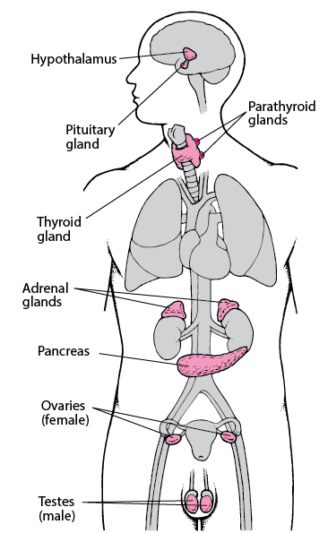
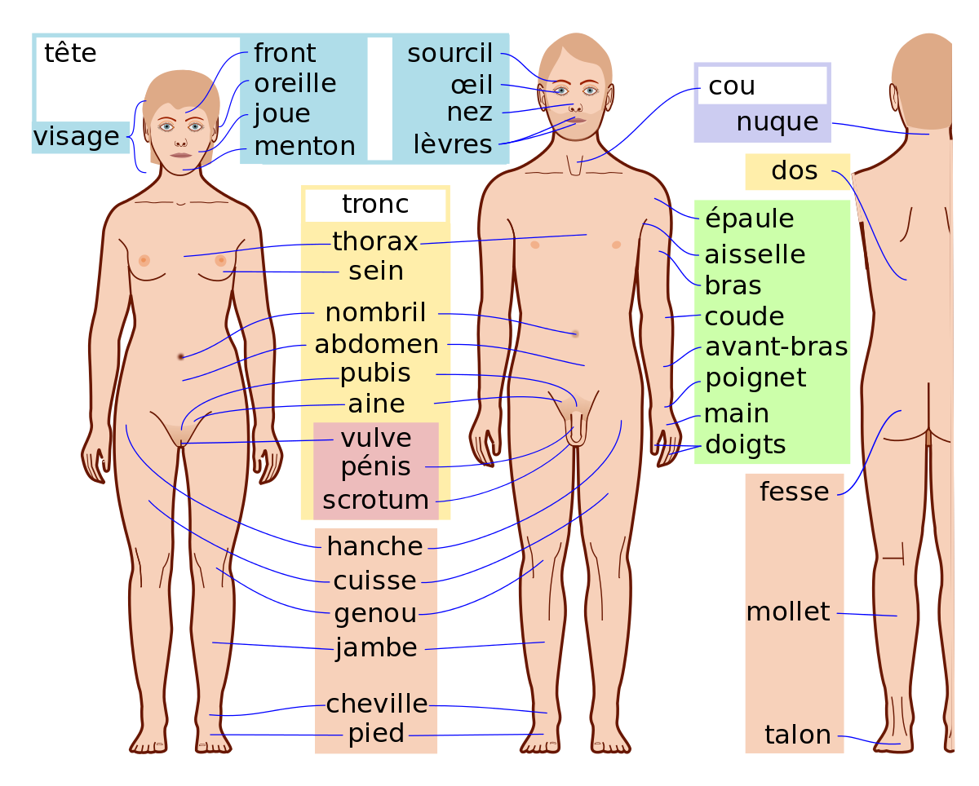
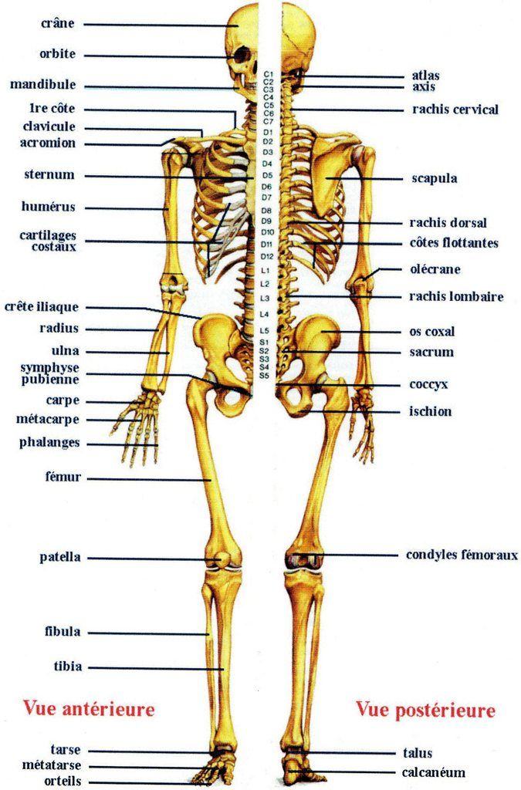
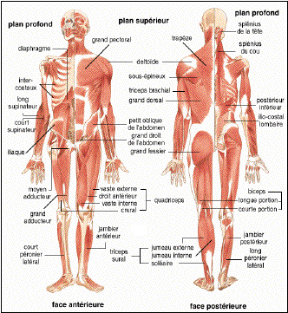

le sternum
-UM se prononce -om sauf 1 mot : parfum

